精神保健福祉瓦版ニュース Ｎｏ．２１4 夏号
2022.6.28
福島県精神保健福祉センター
TEL 024-535-3556 ／ FAX 024-533-2408
こころの健康相談ダイヤル 0570-064-556（全国統一ナビダイヤル）
URL http://www.pref.fukushima.lg.jp/sec/21840a/
この「精神保健福祉瓦版ニュース」は、精神保健福祉についての情報及び関係機関等の活動内容などを紹介するため、年４回程度発行しています。

主な内容
❑ 令和４年度福島県精神保健福祉センター事業について 精神保健福祉センター所長 畑 哲信
❑【特集】依存症相談支援事業について 精神保健福祉センター依存症相談員
❑【トピックス】令和４年度精神障がい者アウトリーチ推進事業の取り組みと抱負
精神保健福祉センターアウトリーチチーム
❑【コラム】近年の精神保健福祉的用語についての雑感 ～「にも包括」や「依存症」とその関連用語を中心に～
精神保健福祉センター科部長 小林 正憲
❑～研修計画～
❑令和４年度事業計画（７～１０月予定）

令和４年度 福島県精神保健福祉センター事業について
精神保健福祉センター所長 畑 哲信

令和4年度、精神保健福祉センターでは、自殺対策や依存症対策など、県民の心の健康における重要な課題について、保健、医療、福祉などが連携した取り組みを進めています。

自殺対策：
自殺には、生活面、心理面など種々の要因がかかわっており、様々な側面から支援が必要な人に支援を提供していくことが、自殺予防につながります。そのため、さまざまな支援者、支援部門が連携して取り組むことが自殺対策の効果を高めます。自殺対策は住民の身近な相談支援機関である市町村が主と位置付けられていますが、今年度はそうした連携を促し自殺対策の実効性を高めることが目標です。

依存症対策：
精神保健福祉センターでは、相談機関として、薬物依存や、ギャンブル依存のかたへの心理教育プログラムにも取り組み始めています。最近は、ネット依存、ゲーム依存といった問題も取り上げられるようになってきており、そうした依存症への対応も検討が必要となっています。この分野はまだ治療機関が整えられていないという制約もありますので、そうした面の整備状況も見ながら対応していく必要があります。

精神障害者地域支援：
精神保健福祉センターでは、アウトリーチ推進事業として、精神疾患を持ちながら受診を拒むなど、支援が届きにくい方への支援に取り組んでいます。孤立は自殺のリスク要因でもあります。「精神疾患だから医療を」ということにこだわらず、こうしたかたに支援を継続するということは、「誰も見捨てない」という自殺対策の理念に沿った取り組みと言えます。保健所や市町村と共同して取り組むことで、地域のスタッフのスキルアップにも役立てることが期待されます。

そのほか、精神保健福祉センターでは精神医療審査会の事務局や、精神障碍者手帳および自立支援医療の判定なども行っています。引き続きよろしくお願いします。

福島県精神保健福祉センター所長 畑 哲信

【特集】依存症相談支援事業について

福島県保健福祉部障がい福祉課

本県では、これまでも主に福島県精神保健福祉センター及び県内の各保健所でアルコールや薬物をはじめとした各種依存症問題に関する相談対応や普及啓発などに取り組んできたところですが、令和２年度からは福島県精神保健福祉センターを「福島県依存症相談拠点」として位置づけ、より一層の対策の強化を図っております。
以前にも同様のテーマで記事を掲載していますが、今回は本事業に関する背景や取り組みについてあらためてご説明するとともに、今後の県の方針についてもお伝えします。

【背景】
アルコールをはじめとする各種依存症は、適切な治療と支援により回復が十分可能な疾患である一方、患者本人や家族が依存症であるという認識を持ちにくい特性や、医療機関等の不足、依存症に関する正しい知識と理解が進んでいないことにより、問題を抱えている本人やその家族の多くは必要な支援を受けられていないという課題があります。
このような状況から、厚生労働省は平成２９年６月１３日付けで障発０６１３第４号「依存症対策総合支援事業について」を発出、その別紙「依存症対策総合支援事業実施要綱」※のなかで、都道府県が執るべき施策のひとつとしてアルコール健康障害、薬物依存症、ギャンブル等依存症に関する相談拠点の設置が挙げられており、これを受けて本県においても、令和２年４月、福島県精神保健福祉センターに「福島県依存症相談拠点」を設置しました。
※令和４年３月２９日付けの要綱一部改正により、現在は「依存症対策地域支援事業」に名称が変更されています。

【取組内容】
福島県精神保健福祉センターでは、「福島県依存症相談拠点」として、従来から行ってきた依存症対策に加え、専門の相談員を新たに配置して体制を強化するとともに、依存症関連問題に関する相談窓口であることを明示・周知し、医療機関や民間団体・回復施設、関係機関との更なる連携体制の構築にも力を入れています。
具体的な例としては
・一般の方や専門職（精神科医、回復施設職員等）からの相談対応
・専門プログラムを用いた依存症当事者とご家族への回復支援
・依存症患者の支援に関わる関係機関の職員（民間支援団体、医療、福祉、教育、司法、警察など幅広く）への研修及びネットワーク構築を目的とした「アディクションスタッフミーティング」の開催
・依存症関連の情報を掲載した「瓦版ニュース」や「自殺対策メールマガジン」の発行による普及啓発
・自助グループイベントやミーティング情報などの周知を目的とした「アディクション伝言板」
などに取り組んでいます。

【今後の方針】
依存症に関する問題を抱えている方の多くは未だ適切な治療につながっていないとの報告がある中で、近年においてはコロナ禍による影響も加わり、ストレスがもたらす飲酒量の増加や、ネットギャンブルの利用拡大、ネット・ゲームへの過熱などが懸念される状況にあります。
本県ではこれらを踏まえ、令和４年度で期限を迎える「福島県アルコール健康障害対策推進計画」の改定を行う他、新たに、ギャンブル等依存症に関する対策計画の策定にも着手する予定であり、さらなる依存症対策の推進に取り組んでまいります。
お力添えをいただけますと幸いです。

（報告者：障がい福祉課 主査 渡邊 寛樹）

【トピックス①】
依存症本人向け支援の紹介

依存症相談員

●依存症専門相談
精神科医による専門相談（年12回）、回復施設スタッフ（磐梯ダルクリカバリーハウス）による薬物に特化した専門相談を実施しています。

●SMARPP（スマープ）～物質使用障害治療プログラム～
依存症からの回復、支援の目標は、治癒ではなく回復であるとされます。依存症の多くは、元の状態－犯罪の是非はさておき薬物などを楽しむ状態－に戻ることが難しいと言われています。 薬物・アルコールを使用しない生活を継続することで、健康的な社会生活を取り戻すことは 可能であり、その意味で依存症からの回復が目標とされているのです。 依存症の治療は、心理社会的治療と薬物療法に大別され、前者が主とされます。心理社会的治療は、 ①治療関係つくり、②治療の動機づけ、③精神症状に対する薬物療法、④解毒（中毒性精神病の治療を含む）、⑤疾病教育・情報提供、⑥行動修正プログラム、⑦自助グループ・リハビリ施設へのつなぎ、 ⑧生活上の問題の整理と解決援助、⑨家族支援・家族教育からなります（成瀬2020）。
当センターでは、⑥行動修正プログラムとして、SMARPP（スマープ）～物質使用障害治療プログラムを物質使用障害（主に薬物・アルコールなど）からの回復を願う方を対象にグループで実施しています。
SMARPP（スマープ）は2006年に旧せりがや病院で開発され、その後全国に普及した薬物再使用防止プログラムです。
1クール24回のプログラムを予定しています。参加者はワークブックを使いながら、依存している物質・行動がなぜ危険なのか、再使用の「引き金（きっかけになる状況）」はなにか、どのようにして危険な状況を避けるかなどを過去の経験を振り返りながら学びます。
原則 毎月第３水曜日（10時00分～11時30分）参加者が共に語り合い、新しい生き方を互いに認め合いながら依存症からの回復を進めていきます。
参考文献
成瀬暢也（2020）「治療・回復支援総論」

●ギャンブル依存症
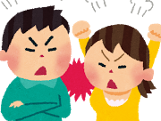
「ギャンブル等依存症」とは
金銭的な問題だけでなく、個人の生活に影響を及ぼすにも関わらず、
ギャンブルを続けたいという衝動が抑えられない病態をいいます。
＜ギャンブル障害の３つのタイプ＞
2011年の厚生労働科学研究で、ギャンブル障害の類型分類が発表され、ギャンブル障害がどういう原因で起きてくるかによってタイプⅠ、タイプⅡ、タイプⅢの３つに分けられています。
類型 | 別名 | 説明
タイプⅠ | 単純嗜癖型  （中核群） | ギャンブル等にのめりこんでいるが、他の精神障害の併存がない群（ギャンブル等の問題により二次的に生じた抑うつや不安症状は除く）
タイプⅡ | 他の精神障害先行型 | うつ病、双極性感情障害、統合失調症、アルコール依存症等が、ギャンブル等の問題に先行して見られる群
タイプⅢ | パーソナリティ等の問題型 | 反社会性パーソナリティ障害、広汎性発達障害、精神遅滞、認知症、器質的な問題等で衝動制御が困難な状態などの併存が見られる群
＜タイプ別の対応＞
タイプⅠは認知行動療法を行うことと、自助グループにつなげることが中心になります。タイプⅡは、まずはうつ病や不安障害といった、併存する精神疾患に対する治療を行います。それと並行しながら、タイプⅠと同じように、認知行動療法を行い、自助グループにつなげていきます。タイプⅢでは、引き金を避けていきます。昼間やることがなかったら、ついギャンブルをしたくなるので、社会資源を活用して昼間できる活動を確保し、それと並行して、タイプⅠと同じように認知行動療法も、可能な範囲で取り入れていく、自助グループにも紹介する、という形で治療を進めていきます。
ここで、再三出てきている認知行動療法ですが、当センターでは、SAT―Gというプログラムを行っています。
SAT-Gは、全5回のセッションとアンコールセッションを加えた全6回のセッションで構成されたプログラムです。月1回実施しますので、終了するのに半年程度かかります。
また、併存する精神障害によってSAT-Gプログラムが難しい場合には、医療や福祉と連携しながら、支援者と一緒に参加するSAT-Gライト（全3回）というプログラムを実施しています。タイプⅢの発達障がいや知的障がいがある人に対しては、福祉機関と連携しながら、SAT-Gライトを実施しています。
SAT-G、SAT-Gライトの実施日程など詳細については、当センターホームページをご覧ください。
用語の整理
・ギャンブル依存症・・・一般的な用語
・ギャンブル等依存症・・・「ギャンブル等依存症対策基本法」に使われている法律用語
・ギャンブル障害・・・「ICD-10」「DSM－５」で使われている医学用語

参考・引用；ギャンブル障害回復トレーニングプログラム（SAT-G）活用ガイドブック

（報告者：依存症相談員 新藤明美・上岡志保）

【トピックス②】
令和4年福島県精神障がい者アウトリーチ推進事業の取り組みと抱負

精神保健福祉センターアウトリーチチーム

- はじめに
平成30年7月1日より「福島県精神障がい者アウトリーチ推進事業」が開始されました。これは精神保健福祉センターによる全県を対象とした保健型アウトリーチ事業であり、令和４年度で運用5年目となりました。本稿では、本事業の概要と取り組み、抱負を述べたいと思います。

２.福島県精神障がい者アウトリーチ推進事業
本事業の対象者は、①受療中断、②精神障害疑われるも未受診、③病状不安定のいずれかの人々とし、基本的な支援方針は、地域生活を維持し「自分らしく生きることができる」よう関わっていくこととしています。センターアウトリーチチームが行う具体的なサービスは、㋑評価と助言のためのアセスメント同行訪問 ㋺当事者や家族への対応を行う継続的同行訪問 ㋩ケース会議での助言、さらに㋥保健所による地域の精神保健福祉資源への支援があります。本事業の概要は図示した通りです。「当事者のより良い生活」と「支援者のより良い仕事」を目指し、本人と周囲者とを「まるっと」それも「地域で」支援することがこの事業の大きな特徴です。
センターアウトリーチチームにとって、地域の支援者を支援する、そして地域の連携を支援する役割が大きいことから、私たちはこれを地域精神保健福祉連携支援チーム(Regional Mental Health and Welfare Cooperative Assistance Team：ReMWCAT)と呼称しています。

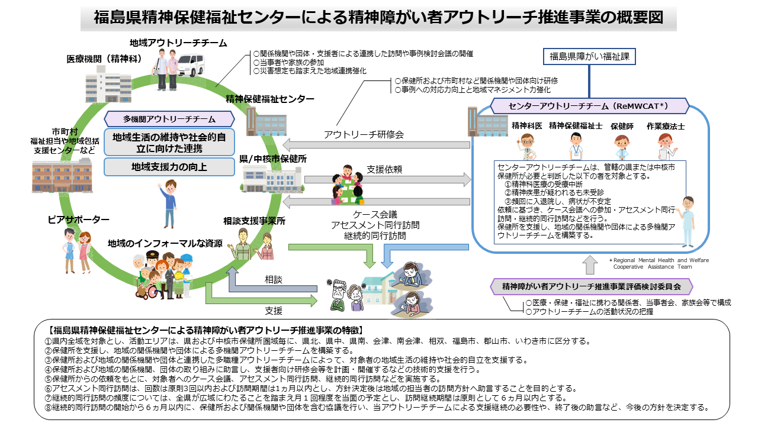

3. これまでの取り組み
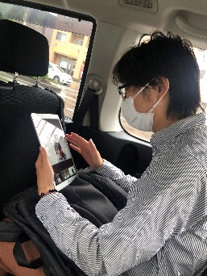
本事業の運用を開始してから、これまでに県内９つある保健所圏域の全てから依頼を受けています。令和3年度については18件を扱い、うち新規が7件でした。チームとの協働を経て、この事業の意義や価値を理解してくれる支援者は非常に多く、「実際に精神科医が訪問し医療の必要性や緊急性を評価してくれるのは大変助かる」「病院にすぐに連れて行かなければと考えていたけど何とかなるものだ」「当事者への見方が変わった」などの意見が現場から上がってきています。
令和2年2月に日本でCOVID-19の感染者が確認されて以降、急激に新規ケース数が減り、電話相談のみで依頼に至らないケースが増えました。依頼に至らない背景には、COVID-19対応による保健所の業務過多、感染対策などによる個別訪問の難しさなどが挙げられるでしょう。思ったような支援が困難になるもどかしさをお察しいたします。
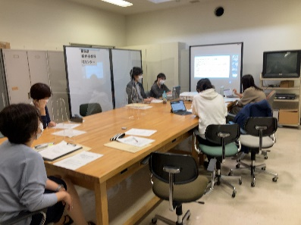
私たちも訪問や研修などこれまでのやり方の変化を余儀なくされています。例えば、タブレットなどを使用しオンラインで訪問先と支援者をつないでの訪問や、Web会議ツールを使用したケース会議、研修の実施などを行っています。このような有事の状況下でも、いかに支援の質と感染対策を両立したサービスを提供できるか知恵を絞りながら、切れ目のない支援を行っていくことの重要性を感じている所です。
（報告者：アウトリーチ推進事業（総括） 舟田莉佳
アウトリーチ推進事業専門員 鈴木清香、三井郁映）

【コラム】
近年の精神保健福祉的用語についての雑感 ～「にも包括」や「依存症」とその関連用語を中心に～

精神保健福祉センター科部長 小林 正憲

【１．はじめに】
今回のコラムは４年前の秋号と同じタイトルの「平成から令和にかけて」的な内容です。ちなみに４年前は若年性認知症、フレイルとロコモ、ＬＧＢＴ、自閉症スペクトラム、とまとまりに乏しく寄せ鍋的で羅列的な内容でしたが、今回は精神保健福祉関連に絞りたいと思います。
なお内容に関する注意点として、（１）読みやすさを優先した「雑感」ですので、必ずしも医学的および精神保健福祉的な面での厳密な正確性を担保する内容ではないこと、（２）病名や障害名についてはＷＨＯによる「ＩＣＤ－１０ 精神および行動の障害－臨床記述と診断ガイドライン－」を参考資料としているが、これから近いうちに「ＩＣＤ－１１」という改訂版が普及することに伴い、世間一般的にも現在から変更された病名や障害名が普及する可能性があること、の２点につきあらかじめ御了承願います。

【２．精神障害者の様々な支援事業関連（主に「にも包括」関連）】
① いわゆる「にも包括」事業（精神障がいにも対応した地域包括ケアシステム構築推進事業）
事業名が長いので「にも包括」と略称されることが割と多いです。精神障害者が地域の一員として安心して自分らしい暮らしをすることができるよう、住居、医療、障害福祉と介護、社会参加と就労、地域の助け合い、教育（普及や啓発）などを確保し、各分野の関係者が連携して支援を行うシステムを構築する事業で、平成２９年にその理念が提唱されたものです。これには当県でも実際に行っている「ピアサポート」や「アウトリーチ」といった事業も含まれます。
地域ぐるみの包括的システムで先行確立している代表的なものとしては、主に高齢者介護関連が挙げられます。しかし精神障害に関しては、平成７年に精神保健福祉法の成立でやっと「福祉」の概念が明文化された分野であり、その後も多職種連携協働などの試行錯誤を重ねながら、ようやくこの「包括的」な形が提唱されました。その範囲が上記の如く膨大であるが故か、未だに全体像（アウトライン）が見えづらい印象があります。例えば、上記の各々を担う役割がそれぞれ都道府県と市町村と保健所のどれなのか、また基本法などの法的根拠がない故の人員や予算の問題（医療機関ならば診療報酬も含む問題）など課題も多いのですが、だからこそ今後の構築と展開が期待される事業とも言えるでしょう。
② ピアサポート
ピアは仲間といった意味で、ピアサポートとは同じ立場にいる人が当事者同士で相互支援することです。精神障害者自らが同じような当事者同士の支援を行うことで、入院患者などの地域移行や地域定着が円滑に進むようにするため、行政などの立場としてはピアサポートを行う当事者であるピアサポーターの養成を行ってピアサポート活動の普及開発に努め、精神障害者の社会復帰につながるように支援を行っています。
③ アウトリーチ
精神科的治療の中断者、精神疾患が疑われる未受診者、入退院を繰り返す精神障害者などの地域生活の定着のために、一定期間に渡り地域における多職種・多機関連携による支援を通じて、地域全体の支援体制を整備・構築する事を目的とする事業です。詳しくは今回の瓦版の「アウトリーチ推進事業の取り組みと抱負」を御覧いただければ幸いです。
④ ストレングスとエンパワメント
ストレングスはその人が本来持っている力を引き出すことで、エンパワメントは自己課題発見力や自己決定力のことです。つまり障害者である当事者が自ら主体的に潜在能力を引き出せるようになることを、周囲の多職種・多機関が連携した上記の①②③のような様々な取り組みによって増強させていくことがとても大切なことかと思われます。

【３．薬物・アルコールやギャンブル依存症関連】
① ハームリダクション
ハーム(harm)は危害、リダクション(reduction)は低減のことです。つまりハームリダクションとは、依存症によって負った危害（傷）を低減する（癒す）といった意味合いです。薬物やギャンブルの依存症に対する厳しい罰則などよりも、依存症によって負った傷を癒してそこからの回復を支援することに重点を置く概念で、尊厳ある人間に対する対応や支援を行うことと言えます。これは「にも包括」のところで述べた「ストレングスとエンパワメント」にもつながります。予防医学的な表現をすれば一次予防に相当する「ダメ・ゼッタイ」は当然重要ですが、それ一辺倒のみからの脱却により二次予防や三次予防（つまり治療や回復・再発予防）の促進を図ることと言えます。
② セルフスティグマ
スティグマとは偏見・烙印・汚名などの意味合いですから、そこにセルフが加わればそれは依存症者や障害者が自らに偏見・烙印・汚名を着せることになります。例えばアルコール依存症の場合はストレスや自尊心の低さから飲酒してしまい、それで後悔して自尊心がさらに低下してまた飲酒して…と悪循環のループに陥るわけです。先ほどのハームリダクションの概念はこのセルフスティグマの軽減にも大きな役割を果たすことが期待されます。
③ 断酒より節酒
近年のアルコール依存症の治療や対処のスタンスは、以前の「断酒」から「節酒」へと少しずつ変わりつつあります。確かに節酒の方が断酒よりはハードルが低い分、本人の不安が軽減されるとともに治療への意欲を維持できて、自尊心の向上につながる可能性が期待できます。ただしこれはまだ確立された治療法とは言えませんし、個人個人の状況に応じたオーダーメイド的な対処の試行錯誤がこれからも当分は続くのではないかと思われます。
④ 刑の一部執行猶予制度
これは平成２８年から始まった制度です。主に薬物依存症による覚せい剤などの違法薬物の所持や使用による服役の場合、出所してからも社会復帰のための支援を受け続ける必要があるケースが少なからずあるため、地域社会での支援につながることが大切です。裁判での判決の際に服役期間の最後の方の一部分をその地域社会で過ごす支援期間として決めるものです。

【４．さいごに】
今回は近年の精神保健福祉的用語の中でも「にも包括」や「依存症」とその関連用語に偏った内容となってしまいましたが、それだけイマドキの精神保健福祉の分野においては、障害者や依存症の方の人権や主体性を尊重した上での社会復帰と自立支援を、多岐に渡る職種や機関が連携・協働して推進していくことが非常に重要視されているということでしょう。今後もこの傾向はますます加速していくと思われますので、拙い内容ながらも今回のコラムがこれからの精神保健福祉の分野に関する普及啓発の一助になれば幸いと存じます。

～研修計画～

当センターでは、精神保健福祉業務に従事している方々を対象とした、様々な研修会を行っております。

【基礎研修】精神保健福祉業務を行う上での基本的な知識技術を習得することを目的とし
た研修会です。年１回実施しています。
→今年度は6月28-29日に開催予定です。

【テーマ別研修会】地域に即した活動を実践するための知識技術や最新情報を習得するこ
とを目的とした研修会です。年3回程度実施しています（各回毎に異なるテーマを設定しています。連続講座ではありませんので、単発で受講していただくことができます）。

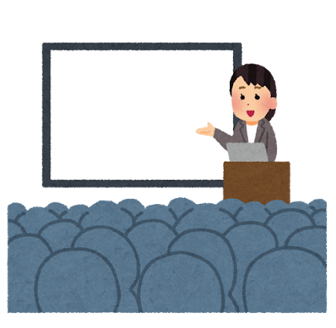
他にも、思春期の問題を取り上げた「思春期精神保健セミナー」や、アウトリーチ推進事業研修会等を企画中です。詳細が決まり次第、瓦版や当センターのホームページに掲載しますので、ご覧ください。皆様のご参加を心よりお待ち申し上げております。

精神保健福祉センター令和4年７月～１０月事業計画
項 目 | 内 容
特定相談 | 日程： 7/7（木）、8/18（木）、9/8（木）、9/22（木）、10/13（木）、10/27（木）  時間：各日13：30～ 開催予定  内 容：思春期における心の健康（対人関係の悩み・不登校など）  アディクション等に関する精神科医による相談 完全予約制
思春期精神保健セミナー | 日 時：令和３年８月8日（月） 13：30～15：30  テーマ：「思春期のこころとゲームネット依存」  講師：独立行政法人国立病院機構 久里浜医療センター  主任心理療法士 三原 聡子先生
テーマ別研修会 | 開催予定（詳細未定）
アウトリーチ推進事業  研修会等 | 日 時：令和４年9月21日（第１回研修会）  内 容：未定
市町村自殺対策主管課長及び担当者会議・研修会 | 第1回：5/31 終了  第2回：10月予定  内容：各市町村が「生きることの包括的な支援」として自殺対策を推進していくための支援。
若者自殺予防における人材育成研究会 | 日時：8月17日（水）13：30～  内容：臨床心理士・スクールカウンセラー・スクールショーシャルワーカー・教職員を対象に若者自殺予防・危機対応にかかわる人材を育成する。
依存症専門相談 | 日程：  精神科医相談：7/20（水）、8/17（水）、9/21（水）10/19（水）  専門相談員：7/6（水）、8/4（水）、9/1（水）、10/5（水）  開催時間：各日13：00～16：00  内 容：薬物等の乱用・依存に関する相談（本人・家族等）
ＧＡオープン  ミーティング | 日程：7/27（水）8/31（水）9/28（水）10/26（水）  時間：13:30～
薬物家族教室 | 日 時：7/6（水）、8/3（水）、9/1（水）、10/5（水）  時間：13：30～15：30  内 容：薬物問題等を抱えている家族の教室（ＣＲＡＦＴ）
物質使用プログラム（SMARPP） | 日程：7/20（水）、8/17（水）、9/21（水）、10/19（水）  時間：10：00～11：00  内容：物質使用障害治療のための本人対象回復プログラム
ギャンブル  回復プログラム  （ＳＡＴ－Ｇ、ライト） | 日程：7/19（火）、8/23（火）、9/20（火）、10/18（火）  完全予約制 当センターでの事前面接が必要  時間：各日13：30～15：00  内 容：本人対象のギャンブル依存からの回復プログラム
ギャンブル家族  ミーティング | 日 時：7/13（水）、8/10（水）、9/14（水）、10/12（水）  時間：各日13:30～  内 容：家族のための教室とミーティング（ＣＲＡＦＴ）
アディクション  スタッフミーティング | 目 的：依存症対応に関わる機関のスタッフの情報交換の場  日 時：8/19（金）、10/21（金） 場所：精神保健福祉センター等  内 容：事例検討、情報交換、講義、その他
アディクション  伝言板 | 依存症自助グループや行政が開催する事業などの情報提供  月１回発行
自殺対策  ＪＪメルマガ | 支援者向けメールマガジン 月1回程度発行
＊詳細はお問い合わせください。 連絡先 ☎０２４－５３５－３５５６＊

